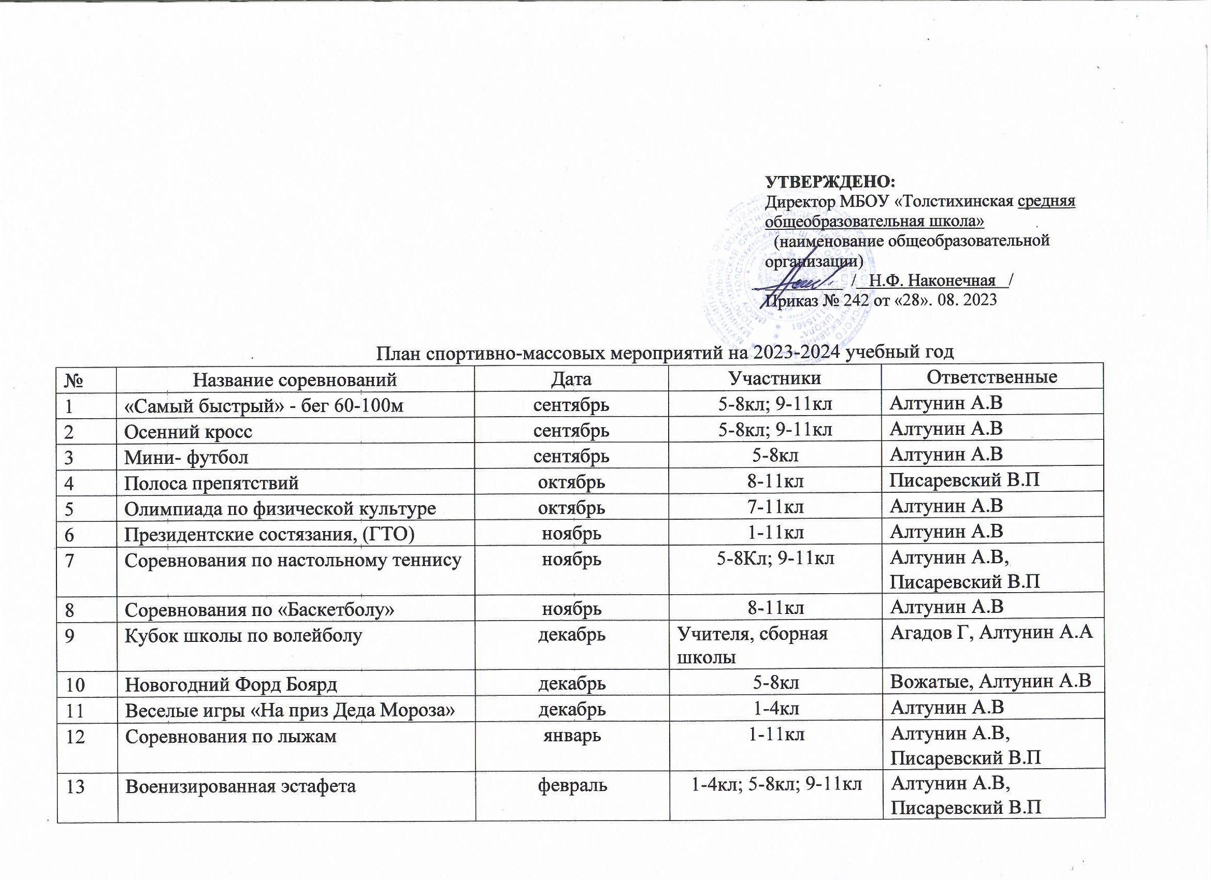
14 | Веселые старты | февраль | 1-4кл | Алтунин А.В
15 | Силовое троеборье | февраль | 8-11кл | Алтунин А.В
16 | Мама, папа, я – дружная семья | март | 1-4кл, 5-8кл | Алтунин А.В
17 | Соревнования по волейболу | март | 8-11кл | Алтунин А.В
18 | День здоровья | апрель | Все желающие | Алтунин А.В,  Писаревский В.П
19 | Турнир по футболу | май | 8-11 | Алтунин А.В
20 | Волейбол, баскетбол «Прощай школа» | май | 9-11кл | Алтунин А.В

